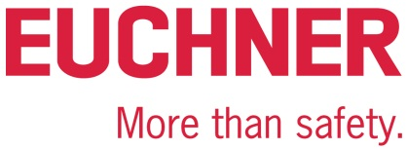

PRESSEINFORMATION
Leinfelden, August 2025

EUCHNER zeigt Electronic-Key-System EKS2 auf der EMO

Betriebsartenwahl leicht gemacht

„Innovate Manufacturing“ lautet das Leitthema der EMO 2025 in Hannover (22. bis 26. September). Dem Motto gemäß präsentiert EUCHNER in Halle 6, Stand J11 seine wegweisenden Lösungen für den Maschinen- und Anlagenbau. Im Fokus steht die aktuelle Generation des Electronic-Key-Systems EKS2, das eine sichere und normgerechte Betriebsartenwahl bis Performance Level e ermöglicht und dabei die Integration in industrielle Steuerungssysteme vereinfacht.

Mit dem EKS2 können Anwender den Zugang zu Maschinen und deren Funktionen einfach, individuell und manipulationssicher verwalten. Das Komplettsystem besteht aus einem leicht zu integrierenden Auswertegerät über PROFINET und einer Leseeinheit in kompaktem und industrietauglichem Design. Dazu kommen robuste EKS2-Schlüssel in unterschiedlichen Farben und integrierter Datenverschlüsselung. EUCHNER hat das System mit klaren Zielen entwickelt: Es soll leicht zu implementieren, zu bedienen und anzupassen sein. Besonderes Highlight ist die vereinfachte Integration der Betriebsartenwahl mit Touchpanel. Wo bisher hoher Programmieraufwand in der Steuerung nötig war, ermöglicht das EKS2 eine schnelle Konfiguration und Implementierung durch die sichere Auswertung der Betriebsartenwahl bereits im Gerät selbst. Die ausgewählte Betriebsart wird anschließend nur noch über die integrierten 1-aus-n-Sicherheitsausgänge an die Steuerung übermittelt. Somit ermöglicht das System die Umsetzung der Betriebsartenwahl auf höchstem Sicherheitsniveau bis Performance Level e. Personalisierte Zugriffsberechtigungen für bis zu sechs Betriebsarten lassen sich einfach über Eingabemasken vergeben und auf dem Schlüssel speichern. Aktuelle Anforderungen wie Security-Aspekte werden von vorneherein berücksichtigt.

Die Datenkommunikation zur Steuerung erfolgt über PROFINET. Durch den integrierten RT-Switch lässt sich das System noch einfacher in bestehende Netzwerkstrukturen integrieren. Die Transpondertechnologie MIFARE DESFire sorgt für zusätzliche Daten- und Manipulationssicherheit. Ein weiteres Plus: Die komfortable Verwaltung über die PC-Software Transponder Coding TC2 und den Electronic-Key-Manager EKM2 in Kombination mit der Programmierstation erlaubt Anwendern, Schlüssel individuell zu beschreiben und Rechte flexibel zu verwalten.

Neben dem EKS2 zeigt EUCHNER auf der EMO auch die MGB2 Modular mit Anbindung an alle etablierten Feldbussysteme. Das System sichert Zugänge an Schutztüren und Zäunen, hinter denen Gefahrenbereiche von Maschinen und Anlagen liegen, zuverlässig bei Temperaturen bis -30 Grad Celsius. Anwender erreichen damit höchste Sicherheit der Kategorie 4 / PL e / SIL3.
Ein weiteres Highlight sind die Entwicklungen rund um IO-Link Safety, die EUCHNER jetzt mit seinen bewährten und robusten Produkten kombiniert. Anwender profitieren damit von einer sicheren Kommunikation und einer einheitlichen Schnittstelle für Schalter, Zuhaltungen und Schutztürsysteme.
Abgerundet wird der Messeauftritt durch die EUCHNER Safety Services, die Anwender bei der normkonformen Umsetzung von Sicherheitslösungen sowie der neuen Maschinenverordnung umfassend unterstützen und beraten.

EUCHNER auf der EMO: Hall 6, Stand J11

.
EUCHNER – More than safety.

Service für die Redaktion:
Meta-Title: EUCHNER auf der EMO
Meta-Description: Im Fokus des EMO-Auftritts steht die neueste Generation des Electronic-Key-Systems EKS2, mit dem EUCHNER die Integration der sicheren Betriebsartenwahl bis PL e deutlich vereinfacht.
Social Media-Beitrag: „Innovate Manufacturing“ ist das Motto der EMO 2025 – EUCHNER liefert die Technik dazu: In Halle 6, Stand J11 zeigt das neue EKS2, wie sich sichere Betriebsartenwahl bis PL e ganz einfach und ohne aufwendige Programmierung umsetzen lässt: Mit vorkonfigurierten Templates, verschlüsselten Daten und industrietauglichem Design erleichtert das System die sichere, flexible Zugriffsverwaltung.

Bilder: Euchner GmbH + Co. KG

01-EUCHNER – Electronic-Key-System EKS2
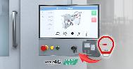
Mit dem EKS2 vereinfacht EUCHNER die sichere Betriebsartenwahl.

02-EUCHNER – MGB2 Modular
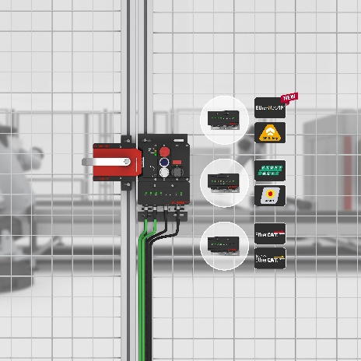
EUCHNER erweitert sein Portfolio der erfolgreichen MGB2 und bietet den Anwendern jetzt die Anbindung an alle etablierten Feldbussysteme.

03-EUCHNER – Sicherheitsschalter mit IO-Link Safety
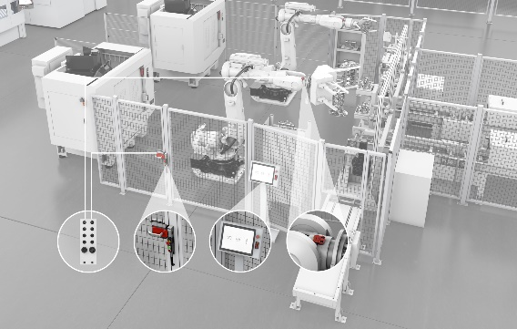

EUCHNER kombiniert seine bewährten und robusten Sicherheitskomponenten mit den Vorteilen der sicheren Kommunikation über IO-Link Safety.

Über EUCHNER GmbH + Co. KG
Die EUCHNER GmbH + Co. KG in Leinfelden ist ein international tätiges Familienunternehmen mit weltweit über 900 Mitarbeitern. 42 Tochtergesellschaften und Handelspartner verteilen sich rund um den Globus. Geschäftsführender Gesellschafter des Unternehmens ist Stefan Euchner. Seit mehr als 70 Jahren werden bei EUCHNER Schaltgeräte entwickelt. Diese finden ihren Einsatz hauptsächlich im Maschinenbau. Eine Spitzenstellung nimmt das Unternehmen im Bereich der Sicherheitstechnik ein. EUCHNER Sicherheitsschalter überwachen elektromechanisch und elektronisch zuverlässig die Stellung von Schutztüren von Maschinen und Anlagen.
Weitere Informationen rund um das Unternehmen finden Sie im Internet unter www.euchner.de

EUCHNER GmbH + Co. KG
Kohlhammerstraße 16
70771 Leinfelden-Echterdingen
Deutschland
Tel. +49 711 7597- 0
www.euchner.de
info@euchner.de

Pressekontakt
Stefanie Möllenkamp-Bolduan
Leitung Marketing Kommunikation
Tel. +49 711 7597- 275
st.moellenkamp@euchner.de





Social Media

